Studenten ergotherapie winnen Gentrepreneur Award
3/05/2018

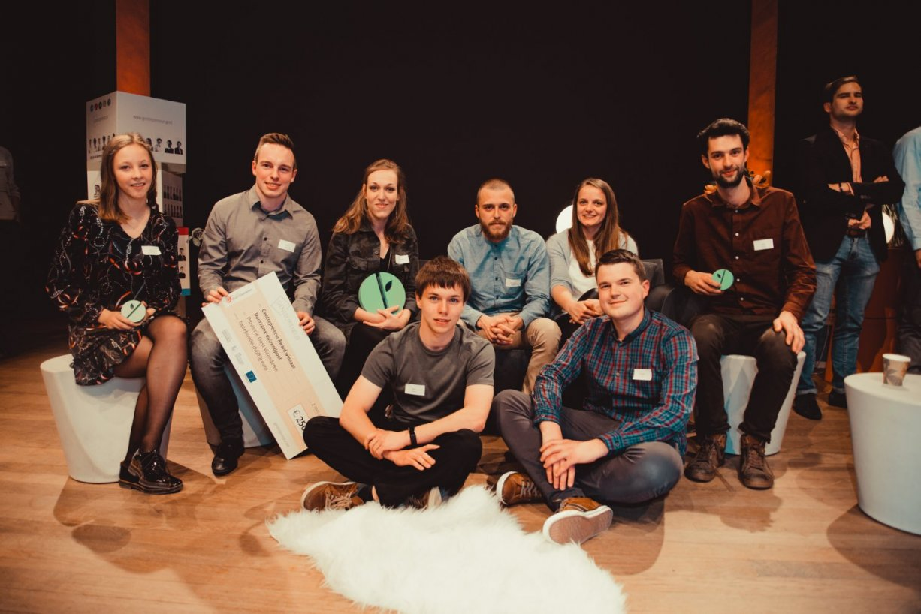

Onze studenten ergotherapie Dorothée Bogaert, Michiel Windels, Bryan Beck en Charlotte Demasure vielen gisteren in de prijzen tijdens de Gentrepreneur Awards 2018. Hun toolbox Handy Kid/t leverde hen de titel 'Duurzame Duizendpoot' op.
Handy Kid/t is een toolbox voor kinderen met een Developmental Coordination Disorder, kortweg DCD. “Kinderen met DCD kunnen hun bewegingen niet zo goed coördineren", vertelt studente Dorothée Bogaert. "Ze merken dat ze niet zoals andere kinderen al doende kunnen leren en voelen zich daardoor nogal onzeker. Dat maakt dat ze vaak teruggetrokken zijn, zich afzonderen of liever alleen spelen. We wilden een oplossing die kinderen met DCD meer zelfvertrouwen zou geven. Zo kwamen we op het idee van de Handy Kid/t. De toolbox bevat een aantal hulpmiddelen ter ondersteuning van dagelijkse activiteiten op school, bijvoorbeeld om een rits te sluiten of een vakkendoos met bijhorende kleur voor al het materiaal dat gebruikt wordt voor dat vak."

Ondernemerscompetenties
Gentrepreneur is een platform voor jonge ondernemers, gedragen door Stad Gent, Arteveldehogeschool, HoGent, UGent en Minus One. Met de jaarlijkse Gentrepreneur Awards wil Gentrepreneur toonaangevende jonge rolmodellen in de schijnwerpers zetten.
De prijs is dus een belangrijke erkenning, zowel voor de studenten achter Handy Kid/t als voor de opleiding Bachelor in de ergotherapie. Docent en ondernemerscoach Christophe Wille: “We werken in de opleiding naar een graduele opbouw van ondernemerscompetenties. We hebben geen vast opleidingsmenu waarin elke student moet passen, maar kiezen bewust voor een aanpak op maat. Studenten krijgen via projecten de kans om in hun talenten te excelleren en nieuwe competenties te verwerven die ze vervolgens kunnen toevoegen aan hun persoonlijk portfolio. We merken dat creatief en innovatief denken sowieso sterk aanwezig is bij alle studenten ergotherapie.”
Proficiat Dorothée, Michiel, Bryan en Charlotte, wij wensen jullie heel veel succes met jullie ondernemersdroom! Ook van harte proficiat aan de andere genomineerde studenten van Arteveldehogeschool.
Bron: https://www.arteveldehogeschool.be/nieuws/studenten-ergotherapie-winnen-gentrepreneur-award

